
Presseinformation

Kolbenstangenlose Kurzzylinder ZX-K von AIRTEC
Großer Hub auf kleinem Raum

Kronberg – Mit der kolbenstangenlosen Druckluftzylinderserie ZX von AIRTEC halbiert sich – verglichen mit herkömmlichen Zylindern – der benötigte Bauraum. Noch mehr Platz sparen die Kurzzylinder ZX-K dieser Baureihe ein. Auch diese doppeltwirkenden Pneumatikzylinder mit Gleit- oder Rollenführung sind in frei wählbaren Hublängen bis 6000 mm erhältlich und weisen trotz reduzierter Zylinderlänge keinerlei Hubverlust auf. Ein extrem steifes Profil aus eloxiertem Aluminium sorgt dafür, dass druckbedingte Aufweitungen minimal ausfallen. Die Kraftübertragung funktioniert mittels eines am Kolben befestigten Mitnehmers, der nach außen reicht. Zu diesem Zweck ist das Zylinderrohr auf der gesamten Länge geschlitzt. Zum Verschließen des Schlitzes wird ein hochflexibles Elastomerdichtband eingesetzt, dessen Umlenkung die Bewegung des Kolbens ermöglicht. Die Kurzzylinder verfügen über eine einstellbare Endlagendämpfung sowie Magnetkolben zur berührungslosen Stellungsabtastung. Zylinderschalter lassen sich direkt in die Sensornuten des Profilrohres integrieren. AIRTEC bietet die Kurzzylinder in Versionen mit fünf verschiedenen Kolbendurchmessern von 25 mm bis 63 mm an. Neben einer Variante für den beidseitigen Luftanschluss, bei der jeder Zylinderkopf zwei Gewindebohrungen aufweist, stattet der Hersteller die Module auch mit anderen Anschlussoptionen aus: Erhältlich sind Ausführungen mit sechs Anschlüssen in einem Zylinderkopf sowie Versionen mit zwei stirnseitigen oder einem stirnseitigen und einem seitlichem Anschluss. Die belastbaren Kurzzylinder können mit einem Arbeitsdruck bis 8 Bar gefilterter und leicht geölter bzw. ungeölter Druckluft beaufschlagt werden. Sie sind für den Einsatz in einem Temperaturbereich von -10 °C bis +70 °C ausgelegt und auch in ex-geschützter Bauweise nach ATEX-Richtlinie 94/9/EG lieferbar.

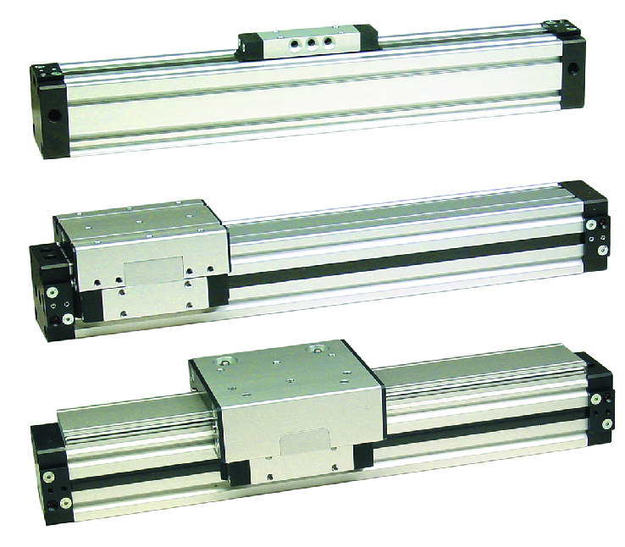

Bild: Viel Hub bei hochkompakter Bauform bieten die kolbenstangenlosen Kurzzylinder von AIRTEC

Bilder: | zx_kurzzylinder | Zeichen: | 1.799
Dateiname: | 201606019_pm_kuzzylinder_zx-k | Datum: | 09.02.2017

Unternehmenshintergrund

Die AIRTEC Pneumatic GmbH entwickelt, produziert und vertreibt seit mehr als 40 Jahren innovative Pneumatik-Komponenten. Das Produktportfolio umfasst ein umfangreiches Pneumatikprogramm mit verschiedenen Ventil- und Zylinderbaureihen, einschließlich Terminals mit Multipol- und Bustechnik, Vakuumtechnik sowie explosionsgeschützte Komponenten und Bohrvorschubeinheiten. Daneben bietet AIRTEC auch auf individuelle Anwendungen zugeschnittene Sonderlösungen. Zum Kundenkreis des mittelständischen Unternehmens zählen Hersteller aus den unterschiedlichsten Branchen, von der Freizeitindustrie bis zur Roboter- und Raumfahrttechnik. In Deutschland sind an den beiden Standorten Kronberg und Reutlingen insgesamt 180 Mitarbeiter beschäftigt. Ein internationales Vertriebs- und Servicenetz sorgt für die zuverlässige Betreuung der Kunden.

Kontakt:  AIRTEC Pneumatic GmbH  Abteilung Verkauf  Westerbachstraße 7  61476 Kronberg  Tel.: 0 61 73 / 95 62-0  Fax: 0 61 73 / 95 62-49  E-Mail: info@airtec.de  Internet: http://www.airtec.de |  | gii die Presse-Agentur GmbH  Immanuelkirchstraße 12  10405 Berlin  Tel.: 0 30 / 53 89 65-0  Fax: 0 30 / 53 89 65-29  E-Mail: info@gii.de  Internet: www.gii.de

